مدرسة البيروني الإعدادية التجريبية
جديدة المكر (1)

امتحان كيمياء للثامن - الفصل الثاني
المخاليط ,المركبات الأيونية

100
والتفاعلات الكيميائية
2017/3/2

اسم الطالب\ة : ...................................

الصف الثامن .......................

عزيزي الطالب:
افحص اجاباتك جيدا قبل تسليم الامتحان وصحح ما يحتاج الى تصحيح.

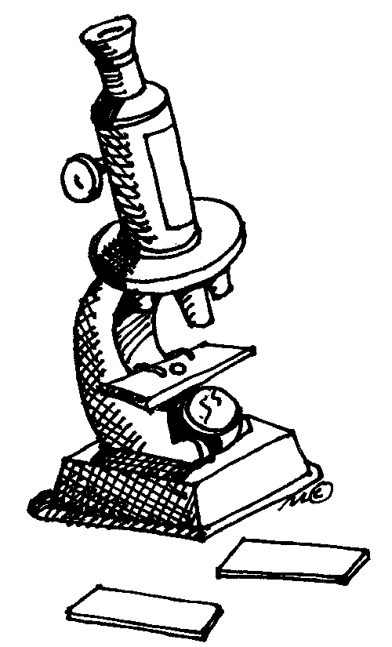
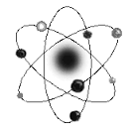
مدة الامتحان: 90 دقيقة
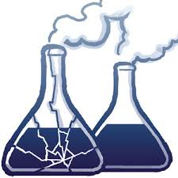

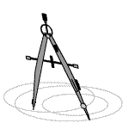

نرجو لك النجاح والتفوق
طاقم العلوم

القسم الأول : المخاليط – طرق فصل المخاليط
- أيّة مادّة من الموادّ التالية ليست خليطًا؟ (3 علامات)
- الهواء
- الدم
- عصير البرتقال
- الجلوكوز
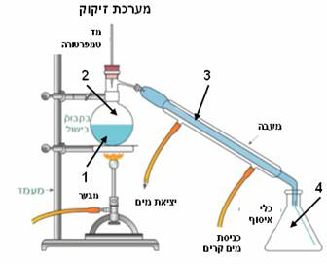
- استعينوا بالرسم التوضيحي واشرحوا عمل جهاز التكرير حسب الصفة الفاصلة التي يعتمد عليها. (5 علامات)
قنينة طبخ
حامل
موقد
خروج الماء
دخول ماء بارد
وعاء جمع
مكثّف
مقياس حرارة
جهاز تكرير

_______________________________________________________________________________________________________________________________________________________________

- صنّفوا الموادّ التالية إلى مخاليط متجانسة ومخاليط غير متجانسة.
مشروب قهوة سوداء، كحول وماء، هواء، تربة، نبيذ، ماء السكّر، صودا، حليب، مشروب شاي، ماء البحر، ملح وفلفل. (10 علامات)
مخاليط متجانسة

مخاليط غير متجانسة

- سقط سامي عن درّاجته وانسكب الملح الذي حمله في الكيس. قام سامي بجمع الملح من الأرض ومعه رمل وأوراق شجر، ووضع الخليط في الكيس مرّة أخرى. صفوا في الجدول التالي المراحل التي يجب على سامي العمل حسبها ليفصل بين الملح والرمل وأوراق الشجر. علّلوا كلّ مرحلة، استعينوا بالمثال (المرحلة 1). يمكن أن تكون أكثر أو أقلّ من أربع مراحل.
(6 علامات)
المرحلة | وصف العمل الذي يجب أن يقوم به سامي | تعليل القيام بكلّ مرحلة | الصفة الفاصلة
1 | غربلة الخليط عن طريق مصفاة | للتخلّص من أوراق الشجر والحصول على الملح والرمل في وعاء منفرد. | كبر وحجم الجسيمات
2
3
4

- يكرّرون خليطًا من ثلاث موادّ. (6 علامات)
معطاة درجات حرارة غليان الموادّ الثلاث:
المادّة "أ":C 56⁰
المادّة "ب": C⁰ 220
المادّة "ج": C⁰ 180
أ. أيّة مادّة تُفصَل أوّلاً من الخليط في عملية التكرير؟ ________
علّلوا: __________________________________________________
ب. أيّة مادّة تُفصَل بالنهاية من الخليط في عملية التكرير؟ _________
علّلوا: ___________________________________________________

القسم الثاني: المركبات الأيونية

- أكتب 3 من صفات المركب الايوني: (3 علامات)
_______________________
_______________________
_______________________

- ميز أي مركبات ايونية أي المركبات جزيئية؟ (8 علامات)

H₂O, C₁₂H₂₂O₁₁ ,NaCl, CH₄, Na₂O, Al₂O_{3,} NH₃, MgI₂

مركبات ايوني | مركبات الجزيئية

القسم الثالث : التفاعلات الكيميائية
- بعد حرق شريط مغنيسيوم نحصل على أكسيد المغنيسيوم. أكسيد المغنيسيوم هو مركَّب من:
- مغنيسيوم ونيتروجين.
- مغنيسيوم وصوديوم. ) 3علامات)
- مغنيسيوم وهيدروجين.
د. مغنيسيوم وأوكسجين.

- حرقوا 20 غرام من مسحوق الحديد. ضعوا دائرة حول القول الصحيح من بين الأقوال التالية:
كتلة الناتج تكون أكبر من/ أصغر من/ تبقى 20 غرام. ) 3علامات)
علّلوا إجابتكم: ____________________________________

- أمامكم قائمة لثلاثة تفاعلات كيميائية:
- حرق مسحوق الحديد
- اشتعال شمعة
- تفاعل غاز الأوكسجين مع غاز الهيدروجين للحصول على الماء
ما هو المشترك بين التفاعلات الثلاثة؟ (3علامات)
______________________________________________________________________________________________________
- أمامكم قائمة لأعمال وعمليات. اذكروا في الجدول، بالنسبة لكلّ حالة، هل يحدث تفاعل كيميائي أم لا. ) 5علامات)
العملية | لا يحدث تفاعل كيميائي | يحدث تفاعل كيميائي
- قطع الحديد للحصول على شظايا حديد
- اشتعال الشمعة
- تسخين الجليد للحصول على ماء سائل
- تسخين أكسيد الزئبق للحصول على زئبق سائل وغاز الأوكسجين
- خلط السكّر بالماء للحصول على محلول سكّر

- أدخل سامي ورقة عبّاد شمس زرقاء إلى كأس حليب. بقيت ورقة عبّاد الشمس زرقاء. بعد ثلاثة أيّام مكث فيه الحليب خارج الثلاّجة وبدون أن يتعرّض لأيّ تغيّر خارجي، عاد سامي وفحص الحليب مرّة ثانية بورقة عبّاد شمس زرقاء. تحوّلت ورقة عبّاد الشمس الزرقاء إلى ورديّة.
أيّ نوع تغيّر طرأ على الحليب؟
أ. تغيّر كيميائي ب. تغيّر فيزيائي
فسّروا إجابتكم. ) 3 علامات)
___________________________________________________________________________________________________

- أمامكم قائمة لعمليات تغيّر في المادّة. اذكروا بجانب كلّ عملية إذا كان التغيّر تركُّبًا أم تحلّلاً أم تغيّرًا في حالة المادّة. يمكن أن تكون عمليات لتركّب وتحلّل. ) 9علامات)
العملية | تركّب | تحلّل | تغيّر حالة المادّة
- حرق الهيدروجين
- تسخين زبدة في المقلاة
- تمرير تيّار كهربائي في الماء
- صهر الحديد
- صهر الشمع
- غلي الماء
- صدأ الحديد
- إنتاج مطر حامضي
- عملية التركيب الضوئي
- أنتج أحد العلماء مركَّبًا في مختبره في منظومة مغلقة. ما الذي يمكن استنتاجه بالنسبة لكتلة المركَّب بالمقارنة مع كتلة كلّ الموادّ التي أُنتج منها المركَّب؟ (3 علامات)
- كتلة المركَّب أصغر من كتلة الموادّ التي ركّبته.
- كتلة المركَّب أكبر من كتلة الموادّ التي ركّبته.
- كتلة المركَّب مطابقة لكتلة الموادّ التي ركّبته.
د. لا يمكن استنتاج أيّ شيء.

- عندما نسخّن أكسيد الزئبق في أنبوب اختباري (في منظومة مفتوحة) ينتج زئبق وغاز الأوكسجين. عندما نقيس كتلة الأنبوب الاختباري مع المادّة في بداية التجربة وفي نهاية التجربة- تقلّ الكتلة. فسّروا لماذا. (3 علامات)
____________________________________________________________________________________________________

- لماذا عندما يتركّب الهيدروجين (₂H) مع الأوكسجين (₂O) وينتج
الماء (O₂H) – ينطلق حرارة (تفاعل إكسوثرمي)؟ (3 علامات)
- أثناء تفكيك الأربطة التي بين ذرّات الهيدروجين تنطلق طاقة.
- أثناء تفكيك الأربطة التي بين ذرّات الأوكسجين تنطلق طاقة
- كمّية الحرارة اللازمة لتفكيك الأربطة التي بين جزيئات الهيدروجين والأوكسجين أقلّ من كمّية الحرارة التي تنطلق أثناء تكوين الأربطة للحصول على جزيئات الماء.
د. كمّية الحرارة اللازمة لتفكيك الأربطة التي بين جزيئات الهيدروجين والأوكسجين أكبر
من كمّية الحرارة التي تنطلق أثناء تكوين الأربطة للحصول على جزيئات الماء

- أمامكم معادلة لتفاعل كيميائي: اجب عن الأسئلة التي تليها ( 6 علامات)
أكسيد الكبريت أوكسجين + كبريت
S_{8(s)} + 8O_{2(g)} 8 SO_{2(g)}

- ما هي الموادّ المتفاعلة في التفاعل؟ ________________________
- ما هي النواتج في التفاعل؟ _____________________________
- بافتراض أنّ التفاعل قد حدث في منظومة مفتوحة، وتفاعل كلّ الكبريت مع الأوكسجين الذي في الهواء، ماذا سيكون محتوى الأنبوب الاختباري في نهاية العملية؟
_______________________________________________________________________________________________

القسم الرابع : الالكتروليزا :

1. يعرض الرسم التوضيحيّ التالي منظومة تحليل كهربائيّ (إلكتروليزا) تشمل: حوضًا،
مصدر تيّار وإلكترودَيْن. داخل الحوض يوجد محلول كلوريد النُّحاس (₂CuCl)، وفيه
أيونات نُحاس (⁺² Cu) وأيونات كلور (–Cl).

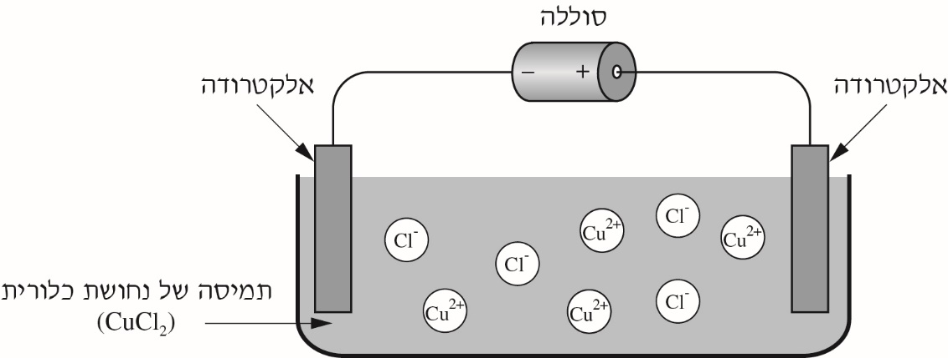

عندما يمرّ تيّار كهربائيّ في هذه المنظومة، يتكوّن غاز ذو رائحة حادّة على أحد
الإلكترودَيْن ثمّ ينطلق في الهواء.
- ما هو اسم هذا الغاز _________على أيّ إلكترود يتكوّن هذا الغاز (القطب الموجب ام على القطب السالب _______________________________(3 علامات)
- هل كلوريد النحاس يعتبر الكتروليت؟ وضح اجابنك (3 علامات)
_____________________________________________

- صِفْ العملية التي تحدث ب 5 مراحل . (5 علامات)
(في إجابتك، اسْتَعْمِل المصطلحَيْن أيونات وإلكترود.)
_______________________________________________________________________________________________________________________________________________________________________________________________________________________________________________________________________________________________________________
_______________________________________________________________________________________________________________________________________________________________________________________________________________________________________________________________________________________________________________
4. هل مادّة كلوريد النحاس هي عنصر أم خليط أم مركَّب؟
علّلوا إجابتكم اعتمادًا على التجربة التي أجراها الطلاّب. (3 علامات)
_________________________________________________________________________________________________________

5. أيّة جملة من الجمل التالية تفسّر على أصحّ وجه النتيجة التي
نتجت حول الإلكترودة الموجبة؟ (3 علامات)

- "حصل" كلّ أيون سالب من الكلور على إلكترونًا من الإلكترودة الموجبة وتحوّل إلى جزيء كلور.
- "فقد" كلّ أيون سالب من الكلور إلكترونًا للإلكترودة الموجبة وتحوّل إلى جزيء كلور.
- "حصل" كلّ أيون سالب من الكلور على إلكترونًا من الإلكترودة السالبة وارتبط بذرّة أخرى من الكلور ونتج جزيء كلور.

- "أعطى" كلّ أيون سالب من الكلور إلكترونًا للإلكترودة الموجبة وارتبط بذرّة أخرى من الكلور ونتج جزيء كلور.

